GESCHICHTE · KLASSE 11 · SICHERUNG Name: ____________________  Solons Verfassung aus dem Gedächtnis  Buch und Hefter bleiben zu! Wer darf was?  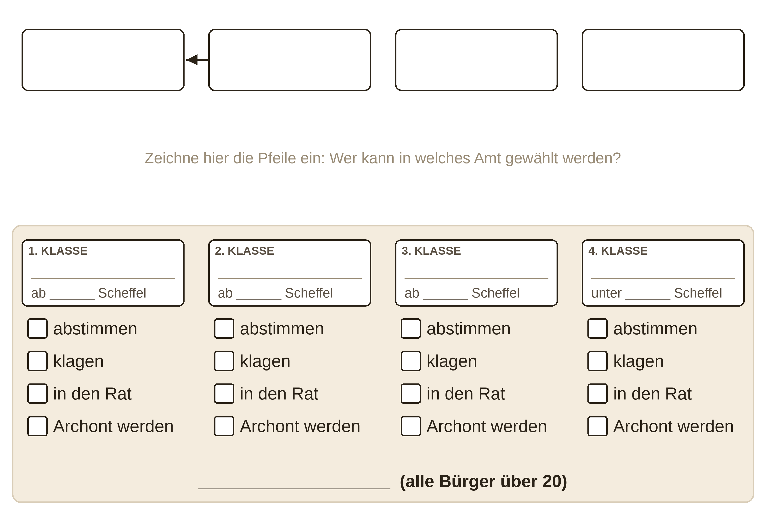  1. Beschrifte die vier Ämter oben, die Volksversammlung und die vier Klassen (mit Scheffelgrenze).  2. Kreuze bei jeder Klasse an, was sie darf. Was sie nicht darf, streichst du rot durch.  3. Zeichne Pfeile von jeder Klasse zu den Ämtern, in die sie gewählt werden kann.  4. Wer darf gar nichts? | GESCHICHTE · KLASSE 11 · SICHERUNG Name: ____________________  Solons Verfassung aus dem Gedächtnis  Buch und Hefter bleiben zu! Wer darf was?  1. Beschrifte die vier Ämter oben, die Volksversammlung und die vier Klassen (mit Scheffelgrenze).  2. Kreuze bei jeder Klasse an, was sie darf. Was sie nicht darf, streichst du rot durch.  3. Zeichne Pfeile von jeder Klasse zu den Ämtern, in die sie gewählt werden kann.  4. Wer darf gar nichts?
  Begriffe: Volksversammlung · Rat der 400 · Archonten · Areopag · Geschworenengericht · Fünfhundertscheffler · Ritter · Hopliten · Theten
  Begriffe: Volksversammlung · Rat der 400 · Archonten · Areopag · Geschworenengericht · Fünfhundertscheffler · Ritter · Hopliten · Theten

